## 5.2.2 Geología

La Península de Yucatán se formó hace aproximadamente 65 millones de años, durante el período Cretácico superior y el Paelogeno. Su constitución es principalmente una secuencia de sedimentos calcáreos de origen marino con algunos depósitos de limo y arena que se han acumulado por millones de años en el fondo del océano.

La actividad tectónica ha levantado y expuesto la superficie de lo que hoy es la Península de Yucatán, sin embargo se encuentra en un lento y continuo hundimiento (Bonnet & Butterlin, 1962).

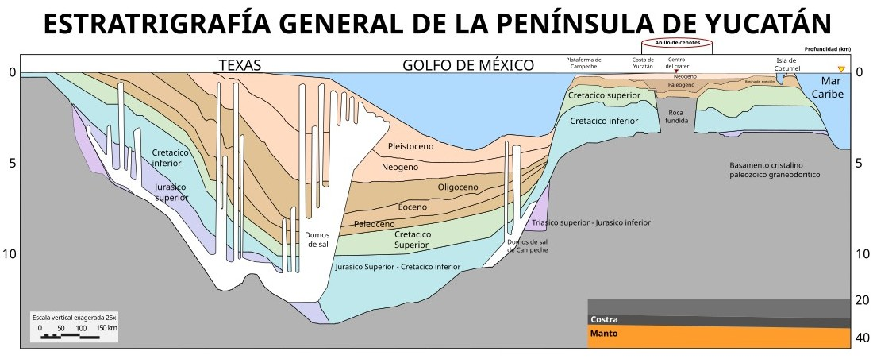

Estratrigrafia.png

Fuente: Traducción del Diagrama elaborado por el Dr. Emiliano Monroy Ríos en *Historia geológica de la Península de Yucatán* (https://sites.northwestern.edu/monroyrios/resources/historia-geologica-py/)

Para poder determinar la escala temporal geológica (tiempo de formación de la superficie terrestre) se utilizan las divisiones de los cuerpos de roca del subsuelo, en lo que se llama *Unidades cronoestratigráficas*. Estas divisiones están dadas por las características de formación de las capas terrestres y su registro en las rocas. 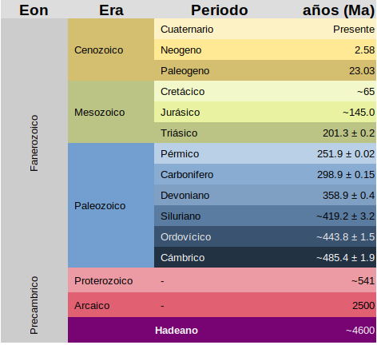

Fuente: Elaboración propia a partir de el gráfico de la *International Commission of Stratigraphy* (2017) [www.stratigraphy.otg].

La unidad cronoestratigráfica presente en el municipio de Tulum corresponde a la Era Cenozoica, particularmente al periodo Neogeno, esta conformada por roca caliza y distribuida en el 96.27% de la superficie municipal, tal como se puede observar en la tabla XX. La superficie restante esta cubierta por cuerpo de agua (0.11%) y suelos (3.62%) de tipo eólico, lacustre, litoral y palustre.

| Cuerpo de agua perenne |  |  |  |  |  |  |  |
| --- | --- | --- | --- | --- | --- | --- | --- |
| Superficie (km²) | % |  |  |  |  |  |  |
| 2.245 | 0.11% |  |  |  |  |  |  |
| Caliza (del Neogeno) |  |  |  |  |  |  |  |
| Superficie (km²) | % |  |  |  |  |  |  |
| 1964.911 | 96.27% |  |  |  |  |  |  |
| Suelo (del Cuaternario) |  |  |  |  |  |  |  |
| Eólico | % | Lacustre | % | Litoral | % | Palustre | % |
| 4.350 | 0.21% | 47.163 | 2.31% | 18.996 | 0.93% | 3.2756 | 0.16% |

Las formaciones calizas del municipio alcanzan espesores mayores a los 1,500 metros (Ward et al., 1985), y yacen sobre rocas igeneas y metamorficas. Los primeros 120 metros, desde la superficie, corresponden a calizas masivas cristalizadas y cavernosas de gran permeabilidad. Hacia el norte de, estas calizas se encuentran sobre otra capa de margas y calizas casi impermeables con espesor de varios centenares de metros (Garcia Gil & Graniel Castro, 2011).

Este tipo de rocas calizas provoca que en periodos de lluvias se infiltre rápidamente el agua, disolviéndolas y formando un relieve denominado karst o cárstico. El relieve kárstico se forma por la disolución de rocas calcáreas formadas por calcita, y dolomita y evaporitas como el yeso. Se caracteriza por la formación de depresiones cerradas (de tamaños que van desde formas milimétricas como los lapiaces, hasta grandes extensiones como los poljes) por la rápida infiltración del agua, la casi nula presencia de corrientes superficiales, un sistema subterráneo de agua y la abundancia de cuevas y cavernas (de Waelle, et al, 2011).

La distribución de fallas y fracturas y formas kársticas no es homogénea. Por el contrario, a pesar de encontrarse distribuidas en gran parte de la península, tienden a concentrarse más en algunos sitios (Fragoso et al., 2014). Los sitios que tienen procesos avanzados de disolución kárstica y donde se concentra más la presencia de fallas y fracturas pueden ser denominadas sitios tectokársticos.

La región costera es una franja paralela a la costa de más o menos 20 km de ancho, en la que afloran calizas compactas recristalizadas, de ambiente marino en facies de banco y litoral de textura fina a media, dispuestas en capas masivas de color crema y blanco, con abundantes microfósiles conservados en la mayoría de los casos como moldes externos de pelecípodos, así como miliólidos indeterminados. La unidad presenta algunos horizontes calcáreo-arcillosos friables y margas blancas; se encuentran rocas del Cuaternario principalmente (coquinas, suelos residuales, arenas, arcillas y turbas); y comprende playas de barrera y lagunas de inundación, así como una serie de bahías someras en las que se presenta el fenómeno de intrusión salina. La zona costera está constituida por calizas masivas de moluscos de color blanco a crema del Plehistoceno-Holoceno. Sus afloramientos conforman una banda más o menos amplia a lo largo de la costa, la cual registra un espesor estimado de 80 m y descansa sobre las calizas de la formación Carrillo Puerto del Mioceno Superior-Plioceno.

Bonnet, F., & Butterlin, J. (1962). *Stratigraphy of the northern part of the Yucatan Peninsula. Field trip to Peninsula of Yucatan guide book.* (New Orleans Geological Society).

Garcia Gil, G., & Graniel Castro, E. (2011). Geologia. In *Biodiversidad y Desarrollo Humano en Yucatán* (Centro de Investigación Científica de Yucatán). Centro de Investigación Científica de Yucatán.

Ward, W. C., Weidie, A. E., & Back, W. (1985). Geology and hydrogeology of the Yucatan and quaternary geology of northeastaern Yucatan Peninsula. *New Orleans Geological Society*.